* **本ソフトウエアは、Excel 2007以上で使用できます。**
* **マクロを含んでいます。ファイルを開くと「セキュリティの警告（マクロの無効）」メッセージが表示されます。正常に動作させるには「コンテンツ（マクロ）を有効にする」にした状態で使用します。**

**注）　下の手順に従って作業を進めても不具合が発生する場合は、具体的な不具合の状態（機種、不具合が発生した箇所、不具合の内容など）を県小教研へメールでお知らせください。（[kskk.05@earth.ocn.ne.jp](mailto:kskk.05@earth.ocn.ne.jp)）**

**○　この操作説明書は国語を例として書いてありますが、社会、算数、理科についても同様です。**

**○　本ソフトウエアでは、グラフの印刷はA４用紙で出力されるように設定してあります**

図1-1〔「分析支援ソフト」のフォルダをデスクトップ上にコピー＆ドラッグ配置した状態〕

**１　起動**

1. **起動の前の操作**

　小教研ホームページからダウンロードした８ファイルを「**R05分析支援ソフト**」フォルダにいれて、デスクトップ上または、任意の場所に配置する。（図1-1）



**R05分析支援ソフト**

**分析支援ソフト**

図1-2〔**Amenu**（分析初期メニュー）を選択した状態〕



**■セキュリティの警告 ■**

　Excel2007 の場合、下の操作を行う。

[1]「**Amenu**」（分析初期メニュー）（図1-2）をクリックしてファイルを開く。

[2]「セキュリティの警告」画面（図1-3）が表示されたら、右側の「**オプション**」をクリックする。

図1-3〔セキュリティの警告〕



図1-4〔セキュリティオプション画面〕

[3]「セキュリティオプション」画面（図1-4）が表示されたら、下部の「**このコンテンツを有効にする**」を選択して「OK」をクリックする。



※**Excel 2010**以降を使用している場合、この画面が表示されないことがあります。

**(2)　Amenu**（分析初期メニュー）

　　右の全体目次（図1-5）が表示される。色の付いているボタンをクリックすると、「**国語**」、「**社会**」、「**算数**」、「**理科**」、「**終了**」のいずれかを選んで操作することができる。

※本ソフトウエアの色の付いているボタンには、他のファイルやシートに移動するようなリンクが設定してある。

※以降は「国語」を例に作業操作を説明していく。

図1-5〔Amenu〕

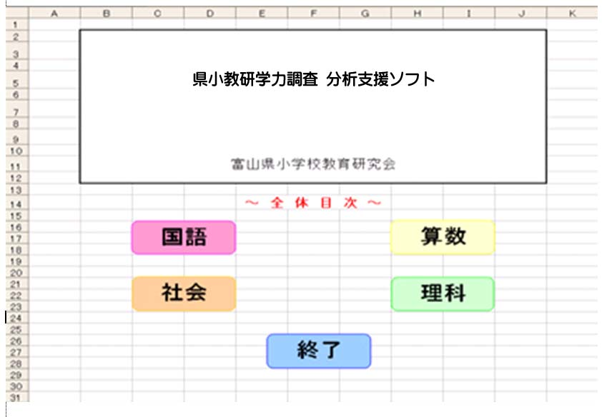

**２　国語の結果の分析**

**(1)　メニュー画面**

　全体目次（図1-5）の中の「**国語**」をクリックすると、国語のメニュー画面（図2-1）が表示される。

　枠に色が付いているボタンをクリックすると該当ページに自動的に進み、国語の平均正答数・平均正答率、国語の正答別分布、国語の問題別正答率、国語の問題別誤答率、国語の問題別無解答率に関して、データを分析できる。

図2-1〔国語の結果の分析　メニュー画面〕

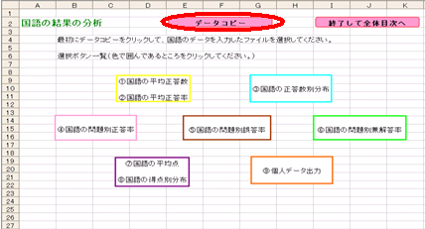

　ここでは「平均正答数・平均正答率」「問題別正答率」「問題別無答率」「平均点・得点別分布」「個人データ出力」について解説します。

図2-2〔ファイル選択画面〕



**(2)　データの取り込み**

　前ページの画面（図2-1）の「**データコピー**」ボタンをクリックすると、右の画面（図2-2）が表示される。ここで分析対象のデータが入っているExcelファイル（分析表や調査結果）を選択すると、データが自動的にソフトウエアに取り込まれ、その後、選択したファイルは自動的に閉じられる。

**（注）正常に作動しない時は、ファイル名が正しいか確認する。（図2-2参照）**

**(3)　国語の平均正答数・平均正答率**

①　メニュー画面（図2-1）の「**①国語の平均正答数、②国語の平均正答率**」をクリックすると、右の画面（図2-3）が表示される。

②　「**国語の観点別平均正答率グラフカラー表示**」ボタン（図2-3の赤丸部分）をクリックすると、グラフ画面（図2-4）が表示される。

③　グラフを印刷するときは「**印刷**」ボタンをクリックする（図2-4）。

④　元の画面に戻るときは「**もどる**」ボタンをクリックする（図2-4）

⑤　同様に、「**①国語の平均正答数グラフカラー表示**」や「**②国語の平均正答率グラフカラー表示**」ボタン（図2-5の赤丸部分）をクリックすると、それぞれのカラーグラフが表示される。

図2-3〔国語の集計人数と観点別平均正答率〕

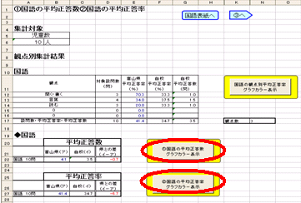

図2-5〔国語の平均正答数・平均正答率〕

図2-4〔国語の観点別平均正答率グラフ〕

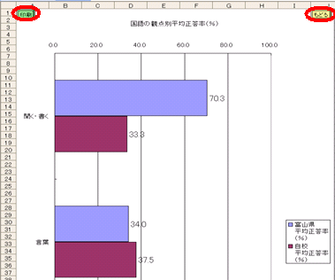

図2-6〔問題別正答率一覧（問題番号順）〕

**(4)　国語の問題別正答率**

1. メニュー画面（図2-1）の中で、「**④国語の問題別正答率**」をクリックすると、問題別正答率一覧（図2-6）が表示される。

②　問題別正答率一覧（図2-6）の右にある「**④国語の問題別正答率グラフカラー表示**」ボタンをクリックすると、グラフが表示される。（図2-9）

1. グラフを印刷するときは、「**印刷**」ボタンを、元の画面に戻るときは、「**もどる**」ボタンをクリックする。（図2-7）

④　元の画面に戻るときは「**もどる**」ボタンをクリックする。（図2-9）

1. 同様に、「**⑧国語の得点別分布グラフカラー表示**」ボタンをクリックすると、カラーグラフが表示される。（図2-10）

**(5)　国語の平均点・得点別分布**

①　メニュー画面（図2-1）の中で「**⑦国語の平均点、⑧国語の得点別分布**」をクリックすると、右のシート（図2-8）が表示される。

②　「**⑦国語の平均点グラフカラー表示**」ボタン（図2-8の赤丸部分）クリックすると、グラフ画面（図2-9）が表示される。

③　グラフを印刷するときは「**印刷**」ボタンをクリックする。（図2-9）

④　元の画面に戻るときは「**もどる**」ボタンをクリックする。（図2-9）

⑤　同様に、「**⑧国語の得点別分布グラフカラー表示**」ボタンをクリックすると、カラーグラフが表示される。（図2-10）

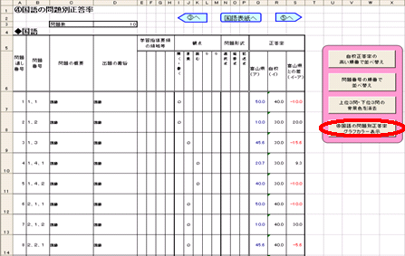

図2-7〔問題別正答率グラフ（問題番号順）〕

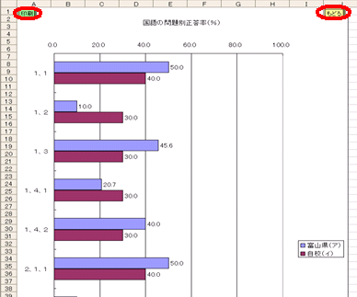

**(5)　国語の平均点・得点別分布**

①メニュー画面（図2-1）の中で「**⑦国語の平均点⑧国語の得点別分布**」をクリックすると、右のシート（図2-8）が表示される。

②「**⑦国語の平均点グラフカラー表示**」ボタン（図2-8の赤丸部分）クリックすると、グラフ画面（図2-9）が表示される。

図2-6〔問題別正答率一覧　（問題番号順）〕

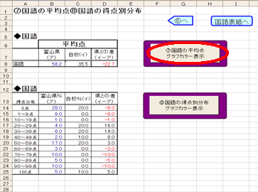

図2-8〔国語の平均点・得点別分布〕

図2-9〔国語の平均点グラフ〕

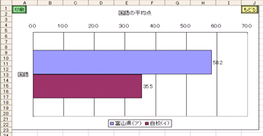

図2-12〔個人毎のデータの出力の例〕

図2-13〔該当個人と県・自校の国語グラフ〕

図2-10〔国語の得点別分布グラフ〕

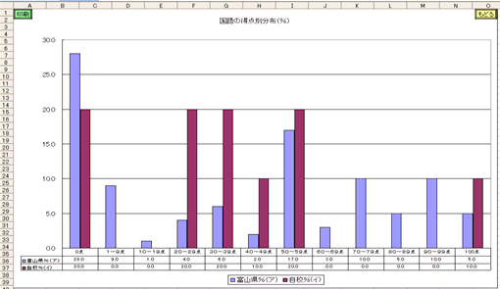

**(4)　国語の問題別正答率**

　①メニュー画面（図2-1）の中で、「**④国語の問題別正答率**」をクリックすると、問題別正答率一覧（図2-6）が表示される。

　②問題別正答率一覧（図2-6）の右にある「**④国語の問題別正答率グラフカラー表示**」ボタンをクリックすると、グラフが表示される。（図2-9）

　③グラフを印刷するときは、「**印刷**」ボタンを、元の画面に戻るときは、「**もどる**」ボタンをクリックする。（図2-7）

図2-11〔個人データ出力〕

**(6)** 　**個人データ出力**

①　メニュー画面（図2-1）の中で「**⑨個人データ出力**」をクリックすると、右のシート（図2-11）が表示される。

②　No.の横にある、セルB3（図2-11の赤丸部分）に生徒の通し番号を入力すると該当生徒の名前と国語・社会・算数・理科の得点率が県・自校のそれと共に表示される。（図2-12）

③　「**⑨個人データグラフカラー表示**」ボタン（図2-12の青丸部分）クリックすると、該当生徒と自校・県の得点率のグラフ画面（図2-13）が表示される。

④　グラフを印刷するときは「**印刷**」ボタンをクリックする。（図2-13）

**(7)　終了**

　　国語の結果の分析を終了するには、メニュー画面（図2-14）の中の「**終了して全体目次へ**」をクリックする。

　　すると、データを変更してない場合は、自動的にファイルが閉じる。

**(8)　変更の保存**

　データを変更した場合は、右の図（図2-15）のように「～～への変更を保存しますか？」と表示されるので、「**はい（Y）**」をクリックして、上書き保存する。

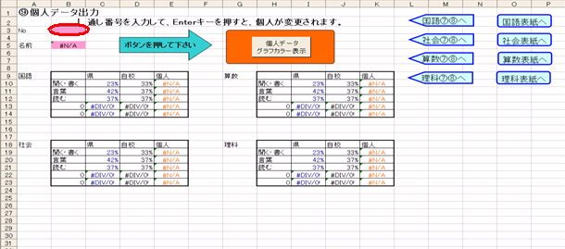

図2-12〔個人毎のデータ出力の例〕

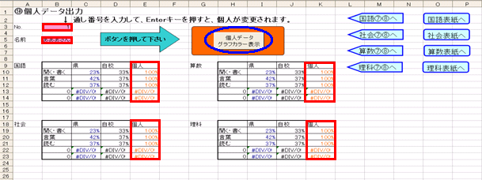

図2-13〔該当個人と県・自校の国語グラフ〕

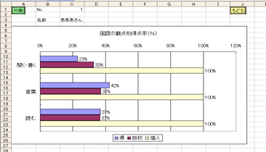

図2-14〔国語の結果の分析　メニュー画面〕

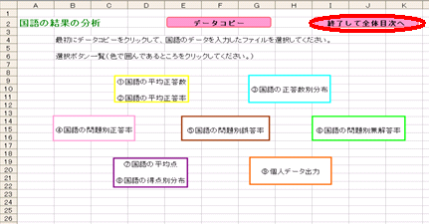

図2-15〔データの保存確認〕

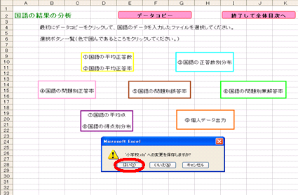

**３　終了**

**(1)　終了メニュー**

　本ソフトウエアを終了するには、小学校全体目次（図1-4）の中の「**終了**」をクリックする。変更したデータがすでに保存されているときは、自動的にファイルが閉じる。

**(2)　変更の保存**

　データを変更したにも関わらず、そのデータを保存せずに終了しようとした場合には、「～～の変更を保存しますか？」と確認画面が表示されるので、「**はい（Y）**」をクリックして、上書き保存する。

**(3)　次回の作業で使用するファイル**

　以後、作業するときは、上書き保存されたファイルを用いる。

図1-5〔小学校全体目次〕再掲

